El Hotel Arenal Springs Resort & Spa participa con La Cámara de Industria de Costa Rica para el estudio de GEI para el país dando datos que son de interés para todos.

Evidencia.

En una puede ver la carta de la solicitud que envían. En la imagen 1 puede ver la solicitud y en la imagen 2 puede ver donde en el adjunto del correo se facilita la documentación.

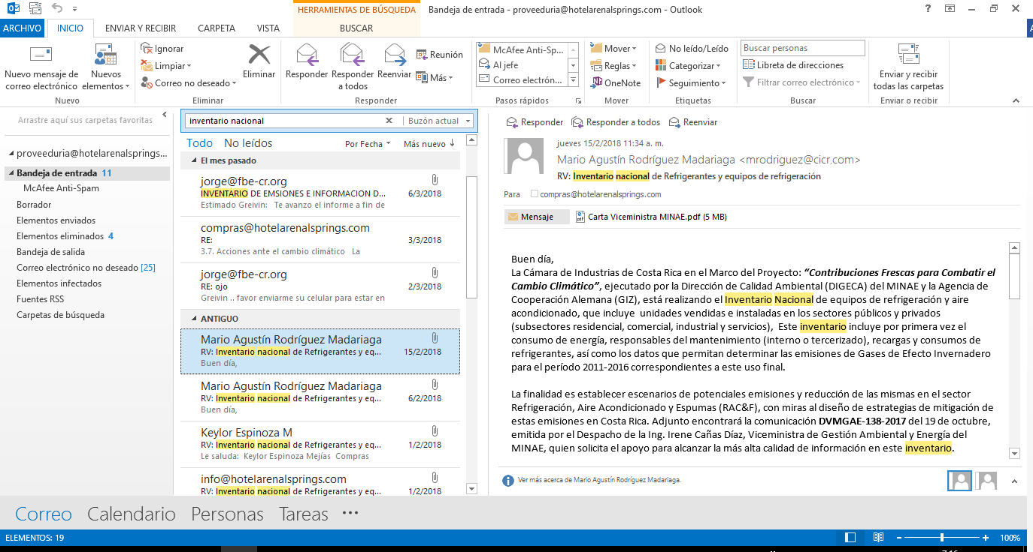

1

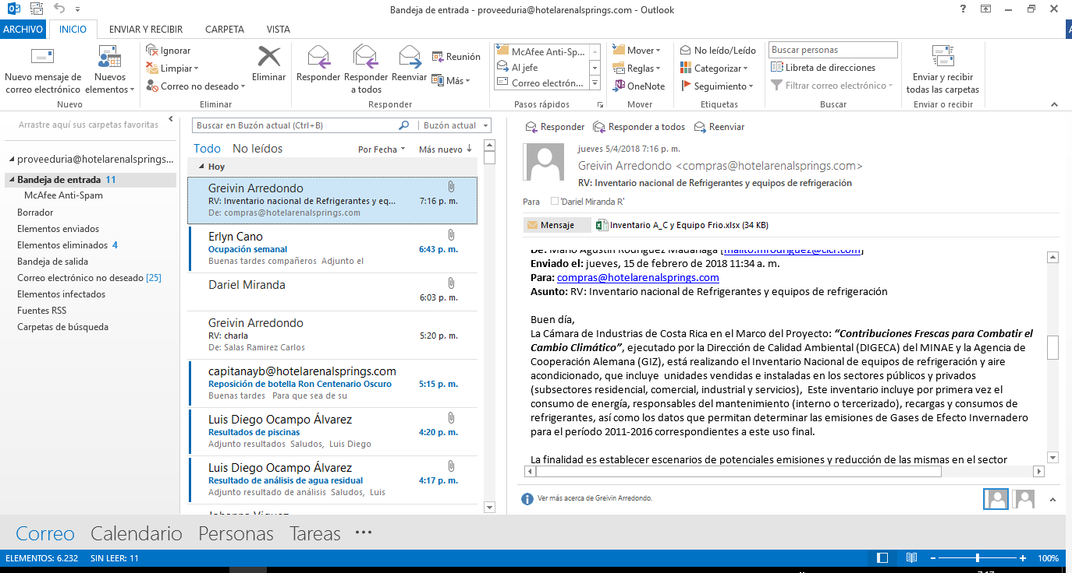

2